CUENTAHOGAR

Documentación

Índice:

1. Presentación.....................................................................................................................................3.

2. Herramientas utilizadas...................................................................................................................4.

3. Diseño de la Base de Datos.............................................................................................................5.

4. Diseño de la aplicación de escritorio..............................................................................................6.

5. Diseño de la aplicación móvil.........................................................................................................8.

6. Reaprovechamiento del código.....................................................................................................10.

7. “To Do”..........................................................................................................................................10.

8. Código...........................................................................................................................................10.

1. PRESENTACIÓN

Cuenta Hogar es una aplicación realizada como proyecto final del Curso de Formación Profesional de Técnico Superior en Desarrollo de Aplicaciones Multiplataforma, impartido en el Instituto Francesc de Borja Moll. La utilidad que pretende dicha aplicación es el control de la economía doméstica

INFORMACION ADICIONAL
"Cuenta Hogar" ha sido realizado por:
Alumno: Fernando J. González López
Email: dam1afjgonzalez@gmail.com

I.E.S BORJA MOLL
Tel: 971278150
Pagina Web: http://www.iesfbmoll.com/
Dirección: C/ Caracas 6 (Poligono de Levante), Palma de Mallorca (Illes Balears)

2. HERRAMIENTAS UTILIZADAS

A continuación describiremos las herramientas utilizadas para la creación de Cuenta Hogar:

Para gestionar la base de datos hemos utilizado
Xampp


Descarga: http://www.apachefriends.org/es/xampp.html
Tipo: Software libre (Gratuito)

MySQLWorkbench
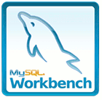

Descarga: http://www.mysql.com/products/workbench/
Tipo: Software libre (Gratuito)

Para programar la aplicación de escritorio
Netbeans


Descarga: https://netbeans.org/
Tipo: Software libre (Gratuito)

Para programar la aplicación móvil
Eclipse + plugin Android



Descarga: http://www.eclipse.org/downloads/
Plugin: http://developer.android.com/tools/sdk/eclipse-adt.html
Tipo: Software libre (Gratuito)

Para la creación del proyecto
GitHub


Descarga: https://github.com/
Dirección proyecto: https://github.com/fernando31/CuentaHogar.git
Tipo: Software libre (Gratuito)

3. DISEÑO DE LA BASE DE DATOS

La Base de Datos consta de dos tablas, una de Cuentas y otra de Movimientos con el siguiente esquema:
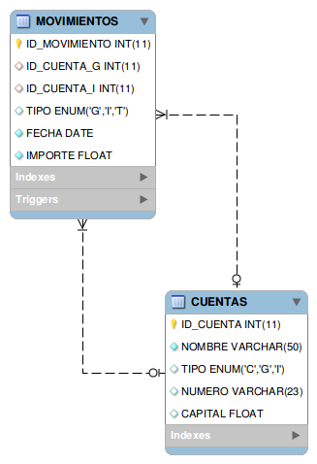

En la tabla Cuentas guardaremos los registro para el mantenimiento de las cuentas

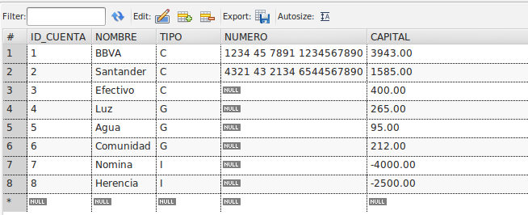

y en la tabla Movimientos registraremos los intercambios entre cuentas

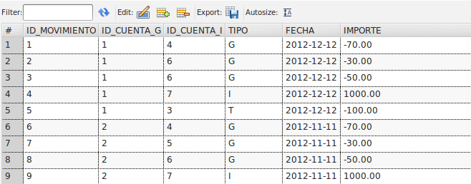

4. DISEÑO DE LA APLICACIÓN DE ESCRITORIO

El esquema UML básico de la aplicación de escritorio es el siguiente:

Login
Logout

OK?
No

Si
Ventana Mantenimiento
Cuentas
Ventana Principal

Ventana Mantenimiento
Tipos Movimiento

El diseño de las ventanas será el siguiente:

Login
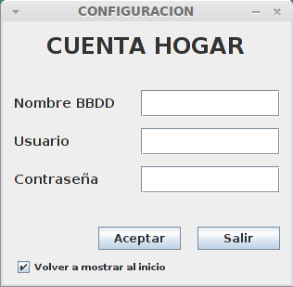

La ventana inicial nos permitirá introducir los datos de la base de datos que hayamos configurado previamente. La ventaja de este login debe ser que pueda conectarse a diferentes bases de datos si así lo deseamos. También de disponer de un checkbox que permita entrar directamente a la aplicación sin tener que pasar por el login. El botón aceptar debe comprobar si la conexión es correcta.

Ventana Principal
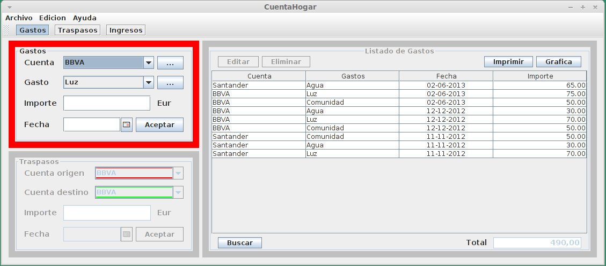

La ventana principal nos permitirá crear, editar y eliminar movimientos además de dar acceso al resto de ventanas. Se compondrá de paneles de introducción de datos y de una tabla para poder visualizarlos. Los paneles de introducción de datos permitirán crear gastos, ingresos y traspasos, mientras que la tabla permitirá editar y eliminar dichos movimientos, además, la tabla deberá permitir imprimir los datos reflejados en la tabla y las gráficas correspondientes. También se incluirá la posibilidad de poder filtrar la tabla y un campo con la suma de los importes reflejados en la tabla.

Ventana Mantenimiento Cuentas
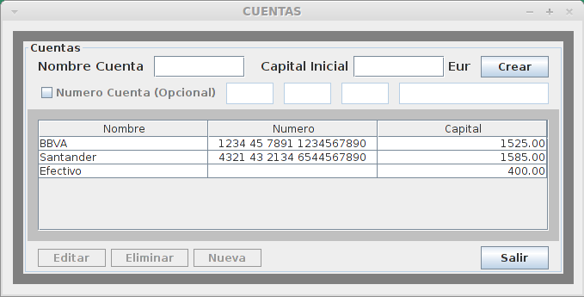
La ventana de mantenimiento de cuentas nos permitirá crear, editar y eliminar cuentas, constará de campos necesarios para la creación y una tabla para la edición y eliminación. Además deberá tener un campo opcional para el número de cuenta.

Ventana Mantenimiento Tipo Movimientos
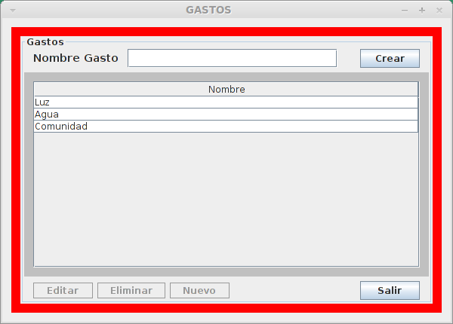

La ventana de mantenimiento de los tipos de movimiento nos permitirá crear, editar y eliminar tipos de movimiento, constará de campos necesarios para la creación y una tabla para la edición y eliminación.

4. DISEÑO DE LA APLICACIÓN MÓVIL

El esquema UML básico de la aplicación de móvil es el siguiente:

Presentación

Logout
Ayuda

Menu

Listados
Movimientos

Gastos
Ingresos
Traspasos

El diseño de las ventanas será el siguiente:

Presentación


La pantalla de presentación hará una animación y dará paso a la ventana de Menú.

Menú
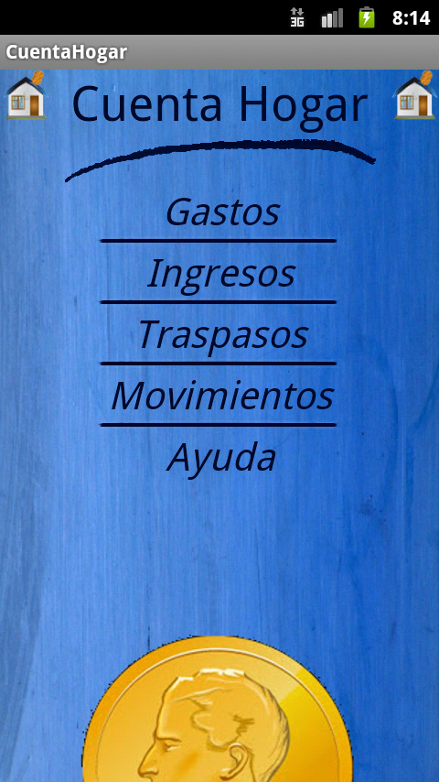

La pantalla de Menú nos permitirá navegar entre las diferentes opciones y salir de la aplicación.

Listados
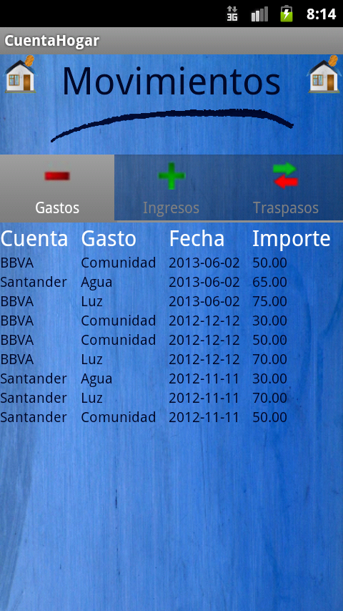

La pantalla de Listados nos permitirá consultar los diferentes movimientos a través de tres tablas situadas en tres pestañas diferentes: gastos, ingresos y traspasos.

Movimientos
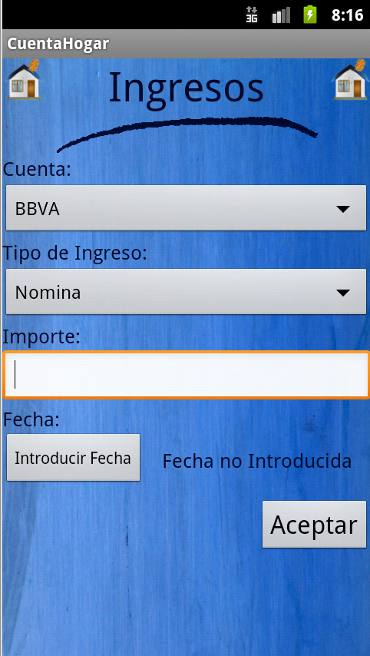
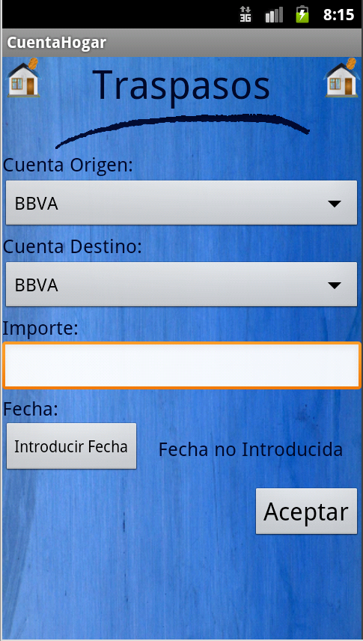
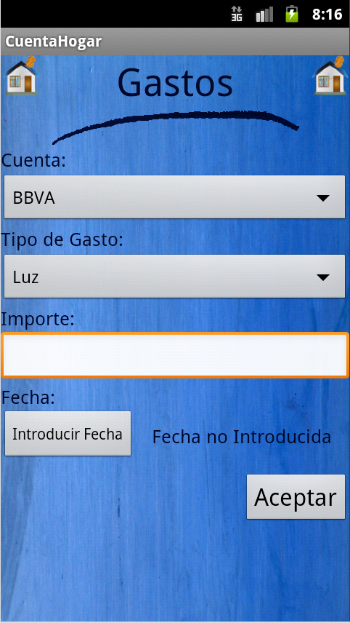

La pantalla de movimientos será la misma para los tres tipos de movimiento: gasto, ingreso y traspaso y se adaptará en función de la selección que se haga en la pantalla de menú.

6. REAPROVECHAMIENTO DEL CÓDIGO

Todo el código creado para la aplicación de escritorio, y en concreto la case “ElementosDinámicos”, se ha realizado con intención de poder ser utilizado en otros métodos con un fácil ensablamiento ya que son una colección de elementos dinámicos con diferentes utilidades.

7. “TO DO”

- Implementar el control de gastos
- Posibilidad de entrar con diferentes idiomas (Ingles o Castellano)
- Intentar dotar al programa de recursos necesarios para gestionar las cuentas de una comunidad de vecinos
- Intentar hacer una segunda versión del programa con una bbdd XML en local
- Utilizar Hibernate para la gestión de la bbdd.

8. CÓDIGO

Para ver el código se puede acceder a:

https://github.com/fernando31/CuentaHogar.git

